ИНСТРУКЦИЯ ПО ЭКСПЛУАТАЦИИ

УСТАНОВКА ИЗДЕЛИЯ

Изделие устанавливать на выровненную по горизонту поверхность

ПРАВИЛА ТРАНСПОРТИРОВКИ

Изделие должно транспортироваться грузовым транспортом с соблюдением правил для конкретного вида транспорта.

ПРАВИЛА ЭКСПЛУАТАЦИИ

Используйте изделие по назначению.

ПРАВИЛА ХРАНЕНИЯ

Изделие хранить в помещениях, обеспечивающих сохранность от механических повреждений, попадания влаги и действия агрессивных сред.

ГАРАНТИЙНЫЕ ОБЯЗАТЕЛЬСТВА

Изготовитель гарантирует соответствие изделия техническим требованиям при соблюдении потребителем условий эксплуатации и хранения и при наличии паспорта на изделие.
Гарантийный срок эксплуатации – 12 месяцев со дня получения изделия потребителем. Гарантийный ремонт осуществляется только при наличии паспорта.

СВЕДЕНИЯ О РЕКЛАМАЦИЯХ

В случае обнаружения дефектов и неисправностей потребитель имеет право предъявить рекламацию в течение 30 дней с момента получения изделия, а Изготовитель обязуется удовлетворить требования по рекламации в течение 30 дней с момента её получения. Гарантийный ремонт осуществляется при наличии паспорта.

СВИДЕТЕЛЬСТВО О ПРОДАЖЕ

Дата ________________________ Подпись продавца __________________

Дата ________________________ Подпись покупателя _______________

ООО «Пумори – Спорт»

Стеллаж для гантелей двухъярусный

Паспорт – описание

С2.2600.900.1050ПС

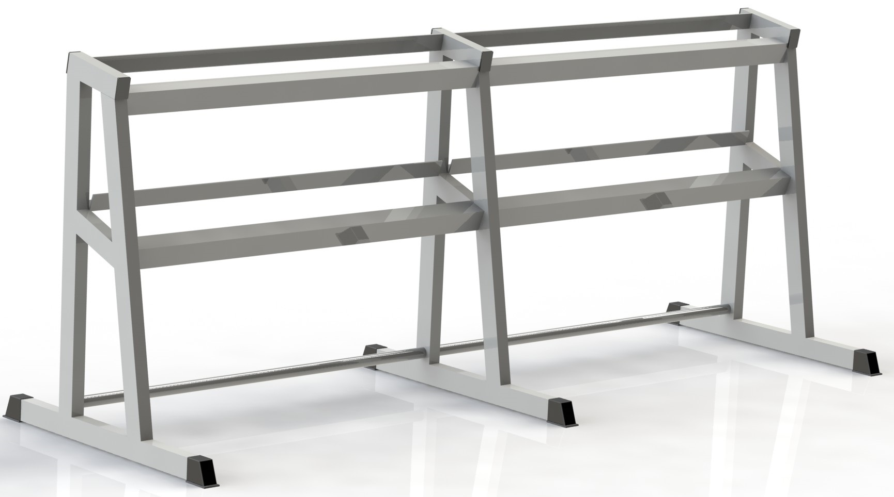

Россия, 620142, г. Екатеринбург, ул. Монтёрская, 3
Тел.: (343) 287-93-70; 287-93-80
E-mail:psp@pumori.ru
www.pumorisport.ru
ТЕХНИЧЕСКОЕ ОПИСАНИЕ

ВВЕДЕНИЕ

Техническое описание предназначено для изучения конструкции и содержит технические данные и сведения об устройстве изделия, необходимые для обеспечения его правильной эксплуатации.

НАЗНАЧЕНИЕ

Стеллаж для гантелей двухъярусный – спортинвентарь, рекомендуется для использования в спортзалах, где используется несколько пар гантелей равного веса. Размещение гантелей на стеллаже, неиспользуемых в данный момент, исключает травматизм.

ТЕХНИЧЕСКИЕ ДАННЫЕ

Основные размеры (не более):
Длина, мм 2600
Ширина, мм 900
Высота, мм 1050
Масса, кг 90

УСТРОЙСТВО ИЗДЕЛИЯ

Используемый сортамент: труба профильная 60х40, уголок 63х63х5, 50х50х5, труба Ø33,5х3,2
Покрытие: ППП, цвет по согласованию

КОМПЛЕКТНОСТЬ

Изделие поставляется в сборе.

Изготовитель оставляет за собой право на изменения конструкции, не ухудшающие эксплуатационные характеристики изделия.

СВИДЕТЕЛЬСТВО О ПРИЕМКЕ

Заводской №: С2.2600.900.1050
соответствует техническим требованиям конструкторской документации и признано годным для эксплуатации.

Приемку произвел ________________________ Дата выпуска 19.05.15
(роспись)
Приемку произвел ________________________ Дата выпуска _________
(роспись кладовщика ПС)

